Redistribution : comment les impôts et les prestations réduisent les inégalités

Anne Brunner et Louis Maurin, www.inegalites.fr, 22 décembre 2023
https://www.inegalites.fr/Redistribution-comment-les-impots-et-les-prestations-reduisent-les-inegalites

« À la base, les 10 % les plus aisés ont en moyenne un revenu 20 fois plus élevé que les 10 % les plus modestes, 6 600 euros par mois contre 340 euros, pour une personne seule selon l’Insee en 2021¹. Une fois les impôts retirés et les prestations sociales versées, les premiers ne touchent plus que 5 000 euros tandis que le niveau de vie des seconds s’élève à 900 euros. Le rapport entre les 10 % les plus riches et les 10 % les plus pauvres se réduit de 19,6 à 5,5. Après redistribution, les inégalités ont donc été divisées par 3,5.

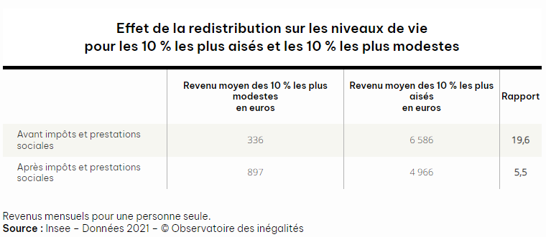

Concrètement, comment s’opère cette redistribution ? Observons tout d’abord la situation du bas de l’échelle des revenus. Les 10 % les plus pauvres touchent donc 340 euros par mois en moyenne : il s’agit de salaires ou de revenus d’indépendants, de retraites et d’allocations chômage. On parle de revenu « primaire », c’est-à-dire celui perçu avant de payer des impôts ou de recevoir des prestations sociales. Le chiffre est faible parce que c’est une moyenne pour des personnes qui travaillent à temps plein, à temps partiel, par intermittence ou pas du tout.
Personne ne peut se loger, se vêtir, se nourrir avec à peine dix euros par jour. Pour éviter qu’une partie de la population vive dans la misère absolue, la solidarité fonctionne à travers des aides comme les minima sociaux pour les plus modestes (RSA, aides aux personnes handicapées), les allocations familiales, les aides au logement, la prime d’activité, etc. Au total, les prestations sociales procurent presque 600 euros mensuels aux 10 % les plus modestes, presque deux fois leurs revenus du travail. Leur revenu moyen s’établit ainsi à 900 euros après redistribution. Il s’agit de leur revenu dit « disponible ».
900 euros, c’est moins que le seuil de pauvreté fixé à 50 % du niveau de vie médian, et loin de permettre de vivre selon les normes de notre société. Ces ressources sont parfois complétées par l’aide de la famille ou d’amis (par exemple en matière d’hébergement) et, éventuellement, par des activités non déclarées.
À l’autre bout de l’échelle des revenus, les 10 % les plus riches touchent en moyenne près de 6 600 euros par mois : des salaires, des revenus du patrimoine et, là aussi, des pensions de retraite ou des allocations chômage, par exemple. Il s’agit toujours du revenu « primaire ». En moyenne, les plus aisés versent 1 643 euros à la solidarité nationale, dont 700 euros de cotisations sociales et 942 euros d’impôts. Logiquement, ils touchent peu de prestations sociales (12 euros par mois), essentiellement des allocations familiales.
Après impôts et prestations sociales, leur niveau de vie diminue de 25 % et vaut donc un peu moins de 5 000 euros en moyenne par mois. Comme les plus modestes, ils peuvent avoir aussi des soutiens de la famille ou des revenus non déclarés (souvent de montants plus élevés que les plus modestes), qu’on ne compte pas ici. Il faut noter qu’en dépit des progrès réalisés, une partie des revenus du patrimoine demeure mal prise en compte dans les statistiques de l’Insee, ce qui sous-estime le niveau de vie des plus aisés.
En matière de revenus, le modèle social français redistribue les cartes, mais les écarts après redistribution restent importants : les 10 % les plus riches perçoivent en moyenne 4 069 euros de plus que les 10 % les plus pauvres chaque mois, soit 48 800 euros supplémentaires par an. Ce niveau d’inégalités après redistribution situe la France dans la moyenne européenne.
La redistribution est importante dans notre pays pour deux raisons. Premièrement, parce que nous sommes solidaires des plus pauvres : nous n’acceptons pas, par exemple, que des enfants vivent à la rue ou qu’on laisse mourir des personnes faute de soins. Nous pensons qu’il est important d’instruire tout le monde (voir l’encadré sur la redistribution opérée par les services publics). Cela profite à l’ensemble de la société, y compris aux employeurs. Deuxièmement, parce que les inégalités de revenus avant redistribution sont grandes en France, et même parmi les plus élevées en Europe. Au bout du compte, en dépit des effets de la redistribution, les riches demeurent très riches en France par rapport aux autres pays.
Le débat porte très souvent sur le niveau des impôts et des prestations sociales. Faut-il ou non baisser ou augmenter les impôts ? Lesquels ? On devrait s’interroger aussi sur la répartition de la richesse avant impôts. Ce qui, par exemple, justifie (ou non) les écarts de salaires. Est-ce une question de pénibilité, la maitrise de certaines techniques, de responsabilités ? De même, on pourrait questionner ce qui justifie le niveau des rendements des revenus du patrimoine (actions, immobilier, autres placements, etc.) qui profitent aux plus fortunés. Est-ce que le risque pris par celui qui détient le capital est élevé ? À quoi servent ces investissements ? Autant de questions sur les inégalités de revenus primaires assez peu débattues et qui pourtant mériteraient de l’être. »
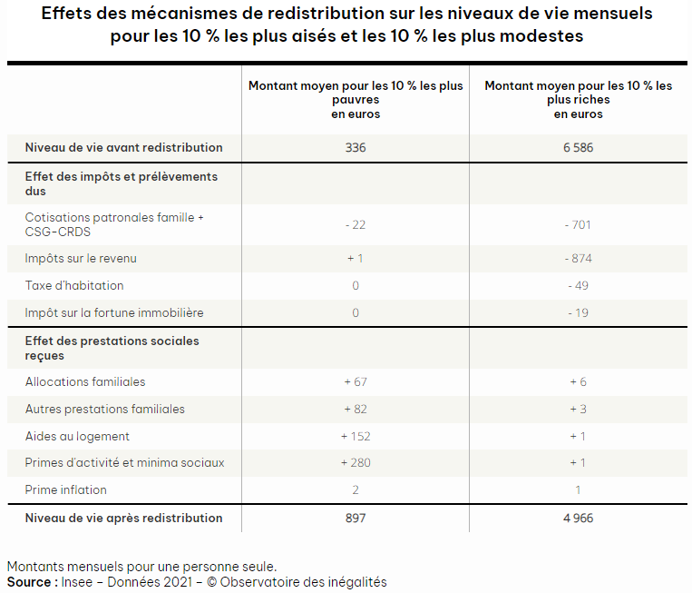

Les services publics réduisent aussi les inégalités
Pour dresser un panorama complet de la redistribution opérée par l’État, il faudrait aller plus loin. Compter aussi les impôts dits « indirects » comme la TVA ou les taxes sur l’essence, par exemple. Il faudrait également chiffrer la valeur des services publics, comme l’école gratuite ou les remboursements de soins de santé. Ce calcul est toutefois complexe et théorique : il n’est pas facile de mesurer comment on utilise les services publics selon que l’on est riche ou pauvre. En ce qui concerne la police ou l’armée, par exemple, c’est impossible.
Malgré ces difficultés, l’Insee calcule la « redistribution élargie » qui tient compte de l’effet des services publics. Selon l’organisme, l’écart entre les ménages pauvres (qui gagnent moins de 60 % du niveau de vie médian) et les ménages aisés (qui gagnent 1,8 fois le niveau de vie médian) est de 1 à 18 avant redistribution. Après redistribution, tout mis bout à bout (impôts et prélèvements, prestations sociales et services publics), pauvres et riches se situent dans un rapport de 1 à 3².

- Voir France portrait social édition 2022, Insee Références, Insee, novembre 2022.
- La redistribution élargie, incluant l’ensemble des transferts monétaires et les services publics, améliore le niveau de vie de 57 % des personnes », Insee Analyses n° 88, septembre 2023.

Exploitation pédagogique

1. En quoi consiste une politique de redistribution ? Sur quels instruments la politique de redistribution peut-elle s’appuyer ?
2. En vous appuyant sur l’article, montrez comment la redistribution en France permet de réduire les inégalités de revenus.
3. Montrez comment les 10 % les plus pauvres passent d’un revenu primaire mensuel moyen de 340 euros à 897 euros après redistribution.
4. Montrez comment les 10 % les plus riches passent d’un revenu primaire mensuel moyen de 6 586 euros à 4 966 euros après redistribution.
5. Comment cette politique de redistribution se justifie-t-elle d’après l’article ?

Corrigé

1. Une politique de redistribution renvoie à l’ensemble des mesures mises en œuvre par les pouvoirs publics pour modifier la répartition des revenus. On peut distinguer la redistribution verticale, qui vise à diminuer les écarts de richesse entre les ménages, de la redistribution horizontale, dont l’objectif est de procurer des revenus de transferts aux ménages victimes de risques sociaux. Elle peut s’appuyer sur une grande diversité d’instruments comme les impôts, les prestations sociales, les allocations sociales mais aussi les services publics.

2. On constate que, après redistribution, les inégalités de revenus entre les 10 % les plus riches et les 10 % les plus pauvres ont été divisées par 3,5.

3. Les 10 % les plus pauvres touchent en moyenne 340 euros par mois (ce qui correspond à leur revenu « primaire », c’est-à-dire leurs salaires, revenus en tant qu’indépendants ou pensions de retraites). À ce revenu primaire s’ajoutent des aides sociales (RSA, Aide aux personnes handicapées), des allocations familiales, des aides au logement ou encore la prime d’activité. Ces revenus de transfert permettent aux 10% les plus pauvres d’augmenter leur revenu d’environ 600 euros en moyenne, pour atteindre 897 euros, un niveau qui correspond au seuil de pauvreté (fixé à 50 % du niveau de vie médian).

4. Les 10 % les plus riches touchent en moyenne 6 586 euros par mois (ce qui correspond à leur revenu primaire : salaires, revenus du patrimoine, allocations chômage, pensions de retraite). Ils versent en moyenne 1 643 euros de prélèvement obligatoires (700 euros de cotisations sociales et 942 euros d’impôts). Ils perçoivent en moyenne peu de prestations sociales (12 euros par mois, sous forme d’allocations familiales essentiellement). En fin de compte, leur niveau de vie moyen diminue d’environ 25 %.

5. Cette politique de redistribution se justifie tout d’abord par un impératif de solidarité nécessaire à la vie en société et qui consiste à faire en sorte que les individus aux revenus les plus modestes puissent bénéficier d’aides leur permettant d’améliorer leur niveau de vie et de satisfaire ainsi certains besoins essentiels (alimentation, accès au logement). Par ailleurs, la redistribution opérée en France permet de réduire l’ampleur des inégalités avant redistribution qui sont parmi les plus élevées d’Europe.

